小学数学西南师大课标版一年级下册
第二单元《位置》第2课时活动设计
科目版本 | 小学数学 西南师大版 一年级下册
章 节 | 第二单元
课 名 | 位置 第2课时
学习目标 | 1. 会辨认前、后方位，并能用这些方位来描述物体的相对位置。  2. 能将自己所学知识运用于生活实际，能初步在同一场所辨认自己或他人所在的位置和方向。  3. 能积极主动地参与位置的认知过程，体会位置在生活中的价值，深化学生积极学习的情感体验。
具体环节设计
教学环节 | 内 容
1. 教师上课
1.1情景导入 | 一、游戏（反义词）引入  1．孩子们，你们知道反义词吗？（知道）  2．今天，咱们先玩玩反义词游戏。老师说一个词，你们说与老师相反的词，明白意思的小朋友坐端正，做好准备。（前对后，左对右，上对下）  3．教师：刚才我们对的这些表示方向的词叫方向词。这节数学课我们就来认识前、后两个方向（板书课题）。（学生齐读课题）
1.2探索新知 | 二、初步认识前后  1．你知道你的前面和后面在哪里吗？（学生可能出现：用手指出这是我的前面，这是我的后面；我的前面有……,我的后面有……）  2．还有谁能像他这样当当小老师指一指，介绍一下自己的前面和后面呢？（请两三名学生边指边介绍）  3．小结：孩子们真会思考。就是这样，当我们站正的时候，眼睛看到的方向，或者说脸、胸、膝盖、脚尖对着的方向，就是我们的前面（用手指一下）；我们的后脑勺、背、脚后跟对着的方向就是我们的后面。（板书“面向”和“背向”）  4．老师和学生站成同一个方向，一起边指边介绍自己的前面和后面。  5．老师侧身站：能指指老师的前面和后面吗？（抽学生指）  你发现了什么？为什么不一样？  小结：当我们沿不同方向站的时候，我们的前面和后面就会发生变化。但是不管怎么变，我们面向的方向就是我们的前面，背向的方向就是我们的后面。  三、进一步认识前后  1．介绍自己的座位。  （1）教师：孩子们，刚才我们找到了前和后两个方向。那谁能用前面或后面来介绍一下自己的位置呢？  2．排队游戏。  （1）排队的自己介绍自己的位置。  （2）再抽两名学生介绍自己的位置。  （3）小小调度员。  （4）介绍自己的前面和后面。  （5）给同桌介绍自己的前面和后面。  （6）你知道教室的前面和后面各有些什么呢？  四、教学例2（图中的前和后）  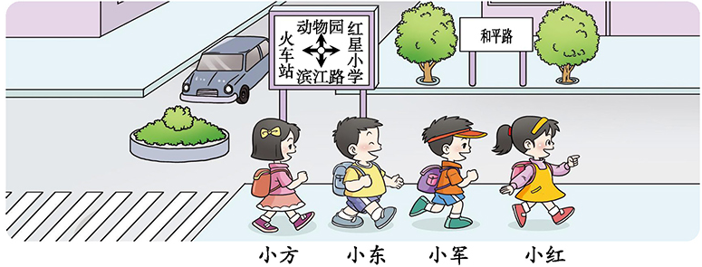  1．（课件出示例2情景图）红星小学的同学们也排着队来了。先认识一下，都有哪些小朋友呢？  2．你们能帮图中小朋友们找到位置吗？（能）请轻轻地打开书第22页，仔细读一读，再填空。  3．你还能介绍一下其他小朋友们的位置吗？（再抽学生介绍其余学生的位置）
1.3课堂活动 | 说一说教室里你前面坐的是谁，后面坐的是谁。
1.4拓展练习 | 1．P25、2题。
1.4拓展练习 | 游戏：猜猜我是谁。（5分钟猜3组）  我是一年级（）班的一员，在我的前面有（），我可能是（ ）在我的前面还有……  小结：在你的前面和后面有可能是1个，2个，3个人，不一定只有一个人，猜的时候一定要猜完。
2. 学生自学
2.1跟我学 | 视频部分。  义务教育教科书《数学》(西南师大版)  位置  一年级下册  学习目标：  1. 会辨认前、后方位，并能用这些方位来描述物体的相对位置。  2. 能将自己所学知识运用于生活实际，能初步在同一场所辨认自己或他人所在的位置和方向。  3. 能积极主动地参与位置的认知过程，体会位置在生活中的价值，深化学生积极学习的情感体验。
3．常见问题
 | 问题：在教学例2时，学生的行走方向是决定学生前后位置的关键，所以在之前一定要先确定走的方向。

